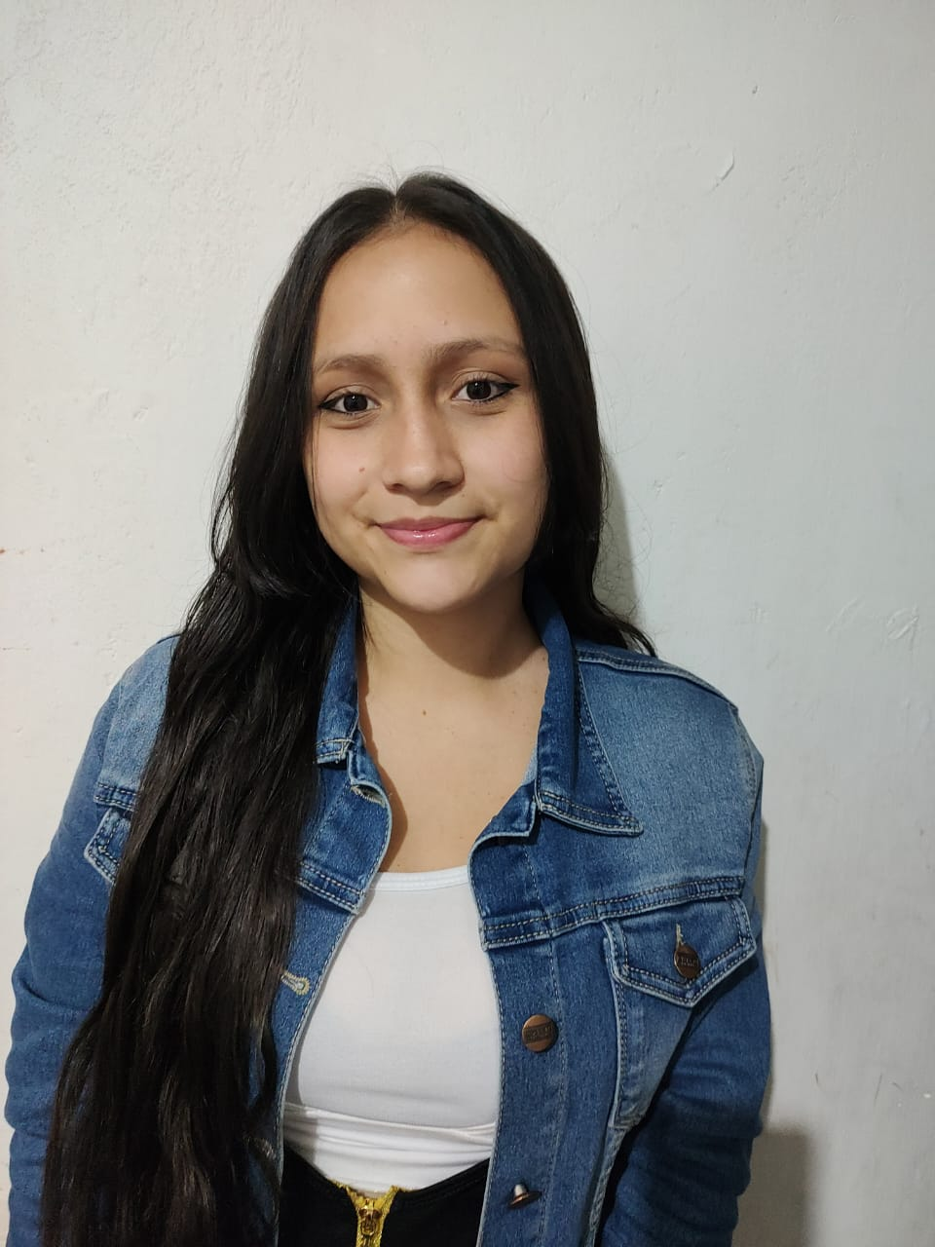

ANYELA MARÍA GALVIZ PATIÑO
TÉCNICO EN SOPORTE Y OPERACIÓN DE SISTEMAS INFORMATICOS

1059118026 Pensilvania-Caldas
3234252371
anyelamariagalviz@gmail.com

Experiencia Laboral

NOMBRE DE LA EMPRESA
Cargo: Asesor Comercial
Tiempo laborado: 2 meses
Fecha inicial: 08/09/2022
Fecha final: En proceso

Funciones desarrolladas

Información Académica

- COLEGIO INTEGRADO NACIONAL ORIENTE DE CALDAS
TÉCNICO EN SOPORTE Y OPERACIÓN DE SISTEMAS INFORMATICOS

Referencias

Profesionales
Deiver López Giraldo
Cargo: Independiente
Numero de contacto: 3136136265

Personales
Nidian Patiño Bedoya
Cargo: Ama de casa
Numero de contacto: 3234252371

Para los efectos legales, certifico que todas las respuestas e informaciones anotadas por mí, en la presente Hoja de Vida, son veraces (C.S.T. Art 62 Núm. 1o) Régimen Laboral Colombiano

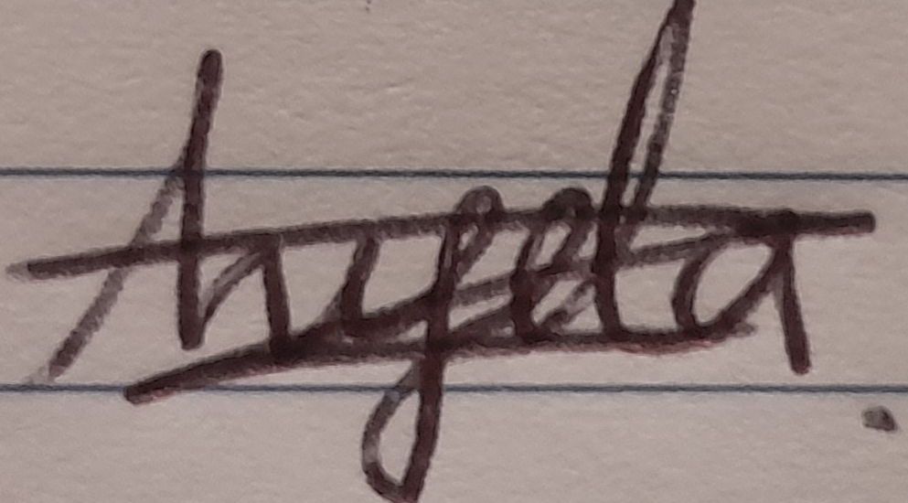

FIRMA
1059118026 Pensilvania-Caldas

